PEDIDO DE INFORMAÇÕES / 2017.

Ao
Exmo. Presidente
Marcelo de Brito Drehmer
Câmara de Vereadores
Canela – RS

O vereador signatário no uso e suas atribuições legais e regimentais, na forma do disposto no art. 155 do Regimento interno, que seja encaminhado ao Poder Executivo o seguinte Pedido de Informações:

- Solicito que o Executivo municipal, informe, se existe algum projeto em andamento referente ao UBER no município e quais atitudes estão sendo tomadas, para fiscalizar este serviço, ate que seja regularizada.

Justificativa:

As informações solicitadas têm como intenção conhecer e analisar a atual situação em que se encontra a UBER, em nosso município, alem de informar e esclarecer duvidas de moradores canelense que se dirigem a estes Vereadores.

Canela, 16 de junho de 2017.

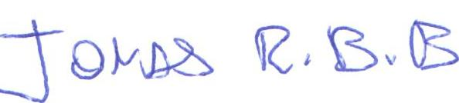
Jonas Bohn Bernado
Vereador PP

